**Denkmäler sprechen nicht von selbst, sondern werden über ihre Geschichte lebendig (Teil 1)**

Verfasser: Rolf Gädke

Zum Jahresbeginn 2020 begann für die Mitglieder des Burger Freundeskreises Carl von Clausewitz die Vorbereitungsphase für unsere Sonderausstellung „Historisches Erinnern - Auseinandersetzung mit Kultur und Geschichte“, die am Tag der offenen Tür in der Clausewitz-Kaserne Burg zum ersten Mal der Öffentlichkeit präsentiert werden sollte.

Wie bereits veröffentlicht, haben wir uns dazu entschlossen, wegen der nicht einzuschätzenden Lage, die Durchführung dieser Ausstellung am 20.06. zu canceln.   
  
Für diese Ausstellung haben die Mitglieder des Burger Freundeskreis Carl von Clausewitz bereits etliche neue Exponate angeschafft. Zahlreiche neue Rechercheergebnisse erweitern unseren Fundus. Da wir nicht „Geschichte für den Keller machen“, wollen wir diese Ergebnisse den geschichtsinteressierten Bürgern aber auch nicht vorenthalten, sondern ihnen näherbringen.  
  
Zur Erinnerung einige Zeilen aus einem schon veröffentlichten Beitrag.  
  
* Durch einen glücklichen Zufall konnte Rolf Gädke eine Original- Festschrift, die anlässlich der Einweihung des Breslauer Clausewitz-Denkmals am 09.09.1906 gedruckt wurde, käuflich in seinen Besitz bringen. Der Erwerb dieser Festschrift aus dem Jahr 1906 war der Ausgangspunkt für die aufwendige Recherche und die daraus erstellte Dokumentation.  
  
Als Mitglied des Burger Freundeskreises Carl von Clausewitz, habe ich mich mit der Errichtung des „ Denkmal Carl von Clausewitz“ in Breslau, mit der Übersendung von zwei Clausewitz-Bildern an zwei Burger Schulen sowie mit dem Vorgang „Gedenktafel am Clausewitz-Haus 1905“ in Burg Gr. Brahmstrasse auseinandergesetzt.  
  
Zeitgenössische Informationen bezog ich aus einem Berg von Schriftstücken, gesichtet in verschiedenen Archiven, z.B. den Briefverkehr zwischen den Burger Einrichtungen und dem Breslauer Festkomitee zur Errichtung des Clausewitz-Denkmals im Zeitraum 1905-1906.  
  
In der digitalen Biblioteka Uniwersytet Wroclawski wurde ich in Bezug auf das Clausewitz- Denkmal in Breslau in besonderem Maße fündig.  
  
So u.a.:.  
- Aufruf zur Errichtung des Clausewitz-Denkmals in Breslau (darauf komme ich noch

zurück)  
- Einweihung des Clausewitz- Denkmals  
- Kaisertage in Breslau 1906  
- Die große Zeit 1813  
- Grundsteinlegung Clausewitz-Denkmal  
  
Heute geht es um den Aufruf zur Errichtung des Clausewitz-Denkmals.  
Nachdem ich eine Repro-Kopie von der Abschrift erstellt hatte, übernahm Studienrat Hans Georg Dräger die Transkription der handschriftlichen Blätter. Natürlich werde ich nicht den ganzen Aufruf transkribiert in diesem Beitrag veröffentlichen. Ein Auszug daraus soll die Neugierde anstacheln, unsere Ausstellung später zu besuchen. Der Aufruf wurde 1905 verfasst.  
  
***Aufruf****Mit Scharnhorst, Grolmann, Boyen arbeitete Carl von Clausewitz in hervorragender Weise an Preußens Wiedergeburt nach seinem jähen Zusammenbruch im Jahre 1806. Die Unsterblichkeit aber hat er sich gesichert durch sein nachgelassenes unübertroffenes Werk „Vom Kriege“, dessen Studium nicht nur noch heute für jeden strebenden Offizier unerlässlich, sondern auch für den Laien ein hoher Genuß ist.  
  
So sind die Verdienste des Generals von Clausewitz anerkannt und unbestritten, aber es fehlt noch immer an einem äußeren Zeichen, durch welches die Armee ihrem großen Lehrer ihren Dank zum Ausdruck gebracht hätte.  
  
Jetzt bietet sich Gelegenheit, das Versäumte nachzuholen!*  
Natürlich geht der Aufruf weiter ……….  
  
Unterzeichnet haben diesen Aufruf  
*von Woyrsch Generalleutnant – kommandierender General VI. Armeekorps  
von Trotha Generalleutnant – Kommandant von Breslau  
Litzmann Generalleutnant – Direktor Kriegsakademie  
Philgus Oberstleutnant – Kommandeur Feldartillerieregiment C.v. Clausewitz  
von Clausewitz Leutnant im 2. Garde-Regiment zu Fuß*

In einem nächsten Artikel befasse ich mich mit der Einweihung des Clausewitz-Denkmals in Breslau.  
  
Quelle: digitale Biblioteka Uniwersytet Wroclawski  
Transkription: Hans Georg Dräger

[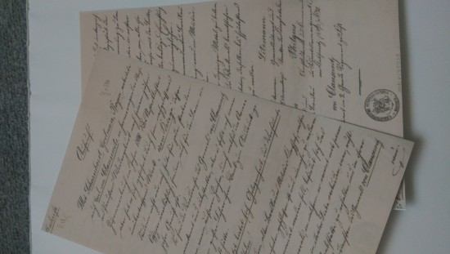](https://www.meetingpoint-jl.de/files/43521/1585499191.jpg)  
Foto: Rolf Gädke